Приложение № 5
Работа учащихся с кроссвордом
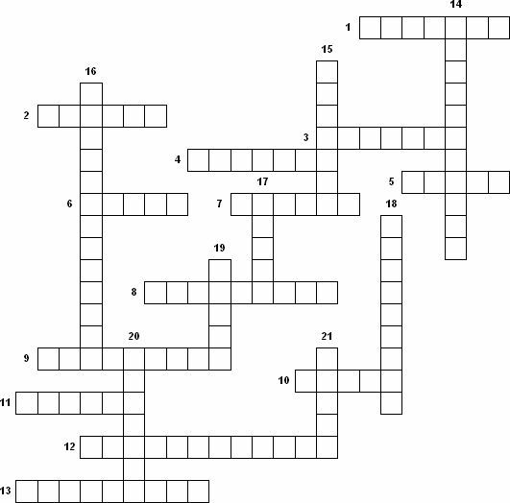
1. Представитель семейства Кошачьи.
2. Полуводное млекопитающее отряда Ластоногие.
3. Зубатый кит, занесённый в Красную книгу.
4. Представитель семейства кашалотовых китов.
5. Представитель семейства Собачьи.
6. Хищный растительноядный медведь.
7. Крупный кит из семейства полосатиков.
8. Нерпа, занесённая в Красную книгу России.
9. Воскоподобное вещество, находящееся в голове кашалота, широко используемое в парфюмерии.
10. Образование в ротовой полости из удлинённых резцов верхней челюсти.
11. Самый быстрый в беге хищник, развивающий скорость до 110 км/час.
12. Крупный кит из семейства гладких.
13. Своеобразный аппарат у китообразных процеживающий воду.
14. Этот слон высотой до 3,5 метров и массой тела до 3—5 тонн.
15. Хищник семейства дельфиновых.
16. Класс, включающий самых крупных на нашей планете водных животных.
17. Хищник, обитающий на Дальнем Востоке занесённый в Красную книгу России.
18. Слон, обитающий в Индии.
19. Массивный мышечный орган у слона, возникший в результате срастания носа и верхней губы .
20. Самый большой всеядный хищник на суше, обладающий мощным телосложением.
21. Самый крупный кит на Земле.
Ответы:
